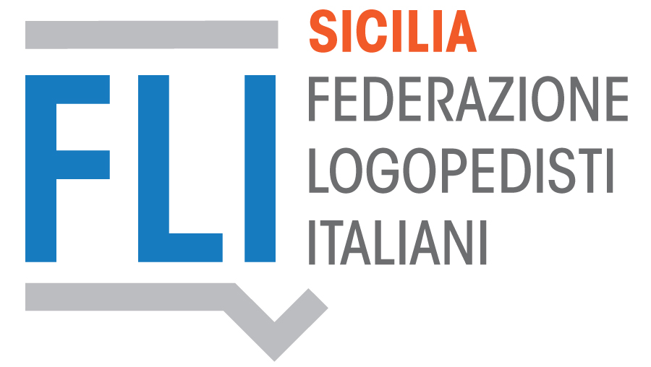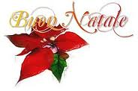

L’Associazione Logopedisti Siciliani

ti augura un Sereno Natale
e

Un Felice Anno Nuovo



